第十四章 电磁波
自从牛顿奠定了理论物理学的基础以来，物理学的公理基础的最伟大变革，是由法拉第、麦克斯韦在电磁现象方面的工作所引起的。
——爱因斯坦
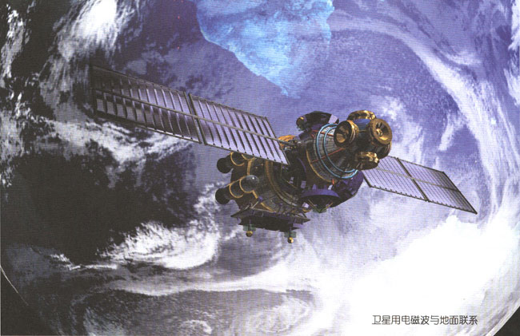
自古以来，人类一直在用自己的智慧解决远距离通信的问题。大约3000年前，在我国的周代就出现了利用火和烟传递信息的设施——烽火台。然而，直到100多年前，信息主要还是依靠人或动物的移动来传递，即便使用车、船，传递的速度仍然很慢。19世纪末，电磁波的发现为信息插上了飞翔的翅膀。100多年来，通信技术得到了飞速发展，电报、电话、广播、电视等现代化通信技术的应用，大大加快了现代生活的节奏，使古代人“顺风耳、千里眼”的梦想成了现实。

第十四章 1 电磁波的发现
我们的生活中处处存在着波动。水的涟漪，音乐的律动……是机械振动形成的机械波。而我们看电视、听广播时接收的是电磁波。尽管它们都是波，但是却有本质的区别。从这节开始，我们要比较深入地讨论电磁波。
机械波是由机械振动产生的，电磁波又是如何产生的？
尽管自然界到处存在着电磁波，但是直到1886年，人类才第一次主动地发射、接收电磁波。令人惊奇的是，这一切来源于一个伟大的预言。
法拉第发现电磁感应现象那年，麦克斯韦在苏格兰爱丁堡附近诞生了。他从小热爱科学，喜欢思考，1854年从剑桥大学毕业以后，精心研读了法拉第的著作。法拉第关于“场”和“力线”的思想深深地吸引着麦克斯韦，但他也看到了法拉第定性表述的弱点，因此，这位初出茅庐的科学家决定用他的数学才能来弥补。
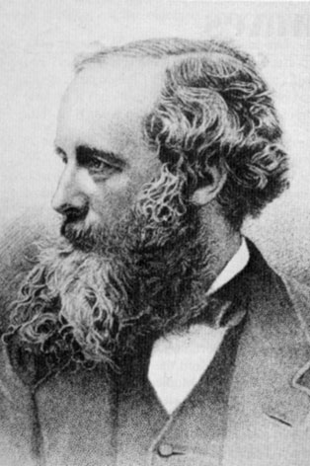
麦克斯韦（J．C．Maxwell，1831—1879），英国物理学家。麦克斯韦少年时代受过很好的教育，显示出了数学和物理学方面的才能。他在电磁场理论和统计物理学方面都做出了杰出的贡献。
1860年初秋，麦克斯韦特意去拜访法拉第。两人虽然在年龄上相差四十岁，在性情、爱好、特长方面也迥然各异，可是对物质世界的看法却产生了共鸣。法拉第鼓励麦克斯韦：“你不应停留在用数学解释我的观点，而应该突破它！”

伟大的预言
麦克斯韦系统地总结了人类直至19世纪中叶对电磁规律的研究成果，其中有库仑、安培、奥斯特、法拉第和亨利的开创之功，也有他本人的创造性工作。在这基础上，最终建立了经典电磁场理论。
下面我们定性地介绍麦克斯韦关于电磁场的一些讨论。

变化的磁场产生电场
在变化的磁场中放一个闭合电路，电路里会产生感应电流（图14.1-1）这是法拉第发现的电磁感应现象。麦克斯韦进一步想到，既然产生了感应电流，一定是有了电场，它促使导体中的自由电荷做定向运动。因此，麦克斯韦认为：这个现象的实质是变化的磁场在空间产生了电场。电路中的自由电荷就是在这个电场的作用下做定向运动，产生了感应电流。即使在变化的磁场中没有闭合电路，同样要产生电场。变化的磁场产生电场，这是一个普遍规律。
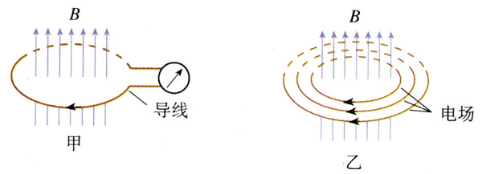
图14.1-1 变化的磁场产生电场
“变化的磁场产生电场”，这实际上是个假设。这个假设基于电磁感应现象，是很自然的。

变化的电场产生磁场
既然变化的磁场能够产生电场，那么，变化的电场就不能产生磁场吗？麦克斯韦确信自然规律的统一性与和谐性，相信电场与磁场的对称之美。他大胆地假设：变化的电场就像导线中的电流一样，会在空间产生磁场，即变化的电场产生磁场。
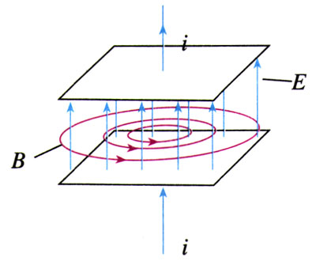
图14.1-2 变化的电场产生磁场
“变化的电场产生磁场”，这是另一个假设。这个假设没有直接的实验做基础，它出于对自然规律的洞察力，是很大胆的，但却更具有创造性。
根据这两个基本论点，麦克斯韦推断：如果在空间某区域中有周期性变化的电场，那么它就在空间引起变化的磁场；这个变化的磁场又引起新的变化的电场……于是，变化的电场和变化的磁场交替产生，由近及远地向周围传播。一个伟大的预言诞生了——空间可能存在电磁波（electromagnetic wave）。

电磁波
根据麦克斯韦的电磁场理论，电磁波在真空中传播时，它的电场强度与磁感应强度互相垂直，而且二者均与波的传播方向垂直（图14.1-3）。因此电磁波是横波。
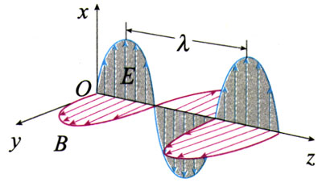
图14.1-3 沿z轴传播的电磁波。与z轴垂直的箭头表示此时刻轴上各点的电场方向和磁场方向。
电磁波以多大的速度传播呢？麦克斯韦得出的答案令人惊奇：电磁波的速度等于光速c！麦克斯韦指出了光的电磁本质，他说：“我们有充分的理由断定，光本身是……按电磁波规律传播的一种电磁振动。”在机械波中，位移这个物理量随时间和空间做周期性的变化，而在电磁波中，E和B这两个物理量随时间和空间做周期性的变化。
麦克斯韦集电磁学研究成果之大成，不仅预言了电磁波的存在，而且揭示了电、磁、光现象在本质上的统一性，建立了完整的电磁场理论。麦克斯韦电磁理论的意义足以跟牛顿力学体系相媲美，它是物理学发展中一个划时代的里程碑。

赫兹的电火花
遗憾的是，麦克斯韦英年早逝，他没有看到科学实验对电磁场理论的证明。把天才的预言变成世人公认的真理，是德国科学家赫兹的功劳。
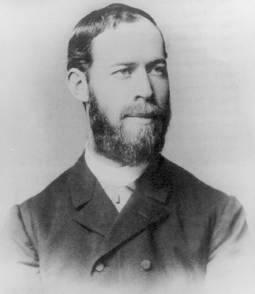
赫兹（H．R．Hertz，1857—1894）
1886年，赫兹制作了一套仪器，试图用它发射和接收电磁波。仪器中有一对抛光的金属小球，两球之间有很小的空气间隙。两个球连接到能够产生高电压的感应圈的两端。当两球之间放电时，看上去就是一个火花。
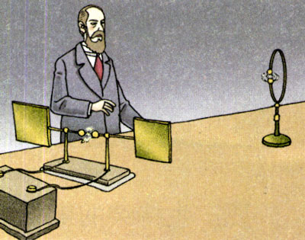
图14.1-4 令人振奋的电火花
仪器的另一部分是弯成环状的导线，导线两端也安装两个金属小球，小球之间也有空隙。当把这个导线环放在距感应圈不太远的位置时，他观察到：当感应圈两个金属球间有火花跳过时，导线环两个小球间也跳过了火花。
这是一个令人振奋的现象！电磁波从发射器到达了接收器。
当感应圈使得与它相连的两个金属球间产生电火花时，空间出现了迅速变化的电磁场。这种变化的电磁场以电磁波的形式在空间传播。当电磁波到达导线环时，它在导线环中激发出感应电动势，使得导线环的空隙中也产生了火花。这个导线环实际上是电磁波的检测器。
在以后的一系列实验中，赫兹观察到了电磁波的反射、折射、干涉、偏振和衍射等现象。
他还通过测量证明，电磁波在真空中具有与光相同的速度c。这样，赫兹证实了麦克斯韦关于光的电磁理论，赫兹在人类历史上首先捕捉到了电磁波。
赫兹的实验为无线电技术的发展开拓了道路，后人为了纪念他，把频率的单位定为赫兹。

做一做
捕捉电磁波
高压发生器G上安装两根长约1 m，带有放电电极的铜管A、B，两极的间隙约0.5 cm（图14.1-5），构成发射天线。绝缘架上固定同样的两根金属管C、D，两管成一直线，中间连接一个电流表，作为接收天线。
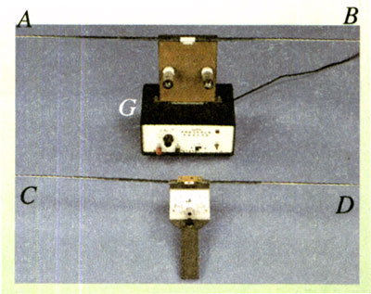
图14.1-5 演示电磁波发射与接收的装置
闭合高压发生器的电源，在两个电极间产生放电火花。让接收天线与发射天线平行，改变两个天线的距离，观察电流表读数的变化。

问题与练习
1．麦克斯韦根据什么现象认为“变化的磁场产生电场”？关于“变化的电场产生磁场”的观点，他是在什么情况下提出的？为什么说他的两个假设是正确的？
2．麦克斯韦关于电磁场理论的主要论点是什么？请用麦克斯韦的电磁场理论说明电磁波是怎样产生的。你家的照明电路在工作时会产生电磁波吗？
3．你能否用实验说明电磁波的存在？

爱因斯坦（A．Einstein,1879—1955），20世纪最伟大的科学家之一。

